2022年临沂市初中学业水平考试试题
历史
注意事项：
1.本试卷分第I卷（选择题）和第Ⅱ卷（非选择题），共8页，满分100分，考试时间60分钟。答卷前，考生务必用0.5毫米黑色签字笔将自己的姓名、准考证号、座号填写在试卷和答题卡规定的位置。考试结束后，将本试卷和答题卡一并交回。
2.答题注意事项见答题卡，答在本试卷上不得分。
第I卷选择题（共50分）
第I卷为选择题，共25道题，每题2分，共50分。在每题所列出的四个选项中，只有一项是最符合题目要求的。
1. 下图所示一书中说：“道私者乱、道法者治。”“以俭得之，以奢失之。”“爱多者则法不立，威寡者则下侵上。”“慈母有败子。”“华而不实，虚而无用。”“千里之堤，毁于蚁穴。”这些观点属于（ ）
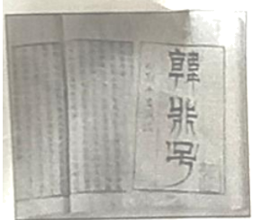
A. 道家 B. 儒家 C. 墨家 D. 法家
【答案】D
【解析】
【详解】依据题干信息“道私者乱、道法者治。”和“韩非子”结合所学知识可知，韩非子是战国时期法家学派的集大成者，他主张以法治国，D项正确；道家主张“无为而治”，排除A项；儒家主张“仁政”治国，排除B项；墨家的墨子主张“兼爱”“非攻”，排除C项。故选D项。
2. 下图所反映的历史事件发生在（ ）
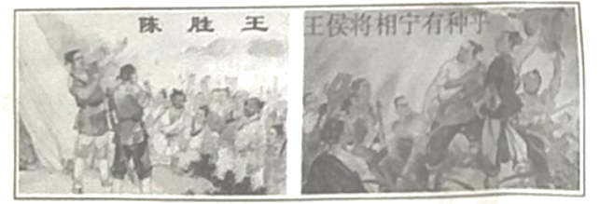
A. 秦王赢政时期 B. 秦始皇统治时 C. 秦二世统治时 D. 西汉建立初期
【答案】C
【解析】
【详解】依据图片信息“陈胜王”和“王侯将相。宁有种乎”可知，题干图片所反映历史事件是陈胜、吴广起义。陈胜、吴广起义发生在秦二世统治时期，C项正确；秦王赢政建立秦朝，排除A项；秦始皇统治时期，没有爆发农民起义，排除B项；陈胜、吴广起义发生在秦末，排除D项。故选C项。
3. 王导是琅琊郡临沂县人，他曾上书说：“教化万民的根本在于正人伦，正人伦的关键措施在于兴办学校。学校兴办起来了，人们才得以明晓五教之礼，……成教化，定风俗，没有比这更重要的事了。”司马睿览奏后，听从了王导的建议。该上书反映了（ ）
A. 王导主张健全法制 B. 东晋王朝重视发展教育
C. 东晋朝廷重文轻武 D. 司马睿善于向平民纳谏
【答案】B
【解析】
【详解】根据材料“正人伦的关键措施在于兴办学校。学校兴办起来了，人们才得以明晓五教之礼，……成教化，定风俗，没有比这更重要的事了”可知，该上书反映了东晋王朝重视发展教育，B项正确；题干材料阐述的兴办学校从重要性，没有涉及健全法制，排除A项；材料反映东晋重视教育，没有涉及轻视武将，排除C项；王导出身琅琊王氏，是东晋开国元勋，政治家、书法家，镇军司马王裁的儿子，不是平民，排除D项。故选B项。
4. 下图所示的书法，形体方正，笔画平直，刚柔兼备，点画之间，多有异趣。这种汉字字体，就是现代通行的汉字手写正体字，也称“真书”“正书”。该字体的创始人是（ ）
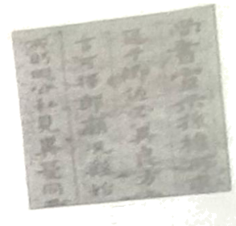
A. 锺繇 B. 胡昭 C. 王羲之 D. 颜真卿
【答案】A
【解析】
【详解】依据材料“形体方正，笔画平直”可知，与钟繇有关。钟繇在书法方面颇有造诣，是楷书创始人，被后世尊为“楷书鼻祖”。钟繇对后世书法影响深远，王羲之等后世书法家都曾经潜心钻研学习钟繇书法，与东晋书法家王羲之并称为“钟王”，A项正确；胡昭擅长隶书，排除B项；王羲之擅长行书，排除C项；颜真卿擅长行书和楷书，排除D项。故选A项。
5. 宋代大幅度增加了科举取士的名额，确立了三年一次的考试制度。明代统治者对科举高度重视，科举方法之严密也超过了以往历代。这种情况告诉我们（ ）
A. 考试选拔官吏办法发生了根本变化
B. 考试的题目必须来自“四书”“五经”
C. 科举制度在宋代和明代都进行了改革
D. 元朝近百年间一直没有实行科举考试
【答案】C
【解析】
【详解】根据题干信息，“宋代大幅度增加了科举取士的名额，确立了三年一次的考试制度。明代统治者对科举高度重视，科举方法之严密也超过了以往历代。”说明科举制度在宋代和明代都进行了改革，C项正确；宋代和明朝考试选拔官吏的办法没有发生根本变化，排除A项；明朝时期，考试的题目必须来自“四书”“五经”，排除B项；科举制度指隋朝建立，一直到清朝才结束，元朝也实行过科举考试，排除D项。故选C项。
6. 2017年8月，在福州市鼓楼前公园立起了“隆武帝赐姓郑成功纪念碑”。该碑文中记载：明崇祯朝廷覆亡后，于次年（1645年）唐王朱聿键在福州即位称帝，改元隆武。八月十四日，郑芝龙引其子郑森入见隆武帝。郑森被隆武帝赐明朝国姓“朱”，兼赐名“成功”。郑森遂改姓名为朱成功，自此人称“国姓爷”。郑成功知恩图报、从此终身尊奉明朝正朔。据此记载，可知郑成功（ ）
A. 收复台湾前已经是清朝将领 B. 已从荷兰手中收复宝岛台湾
C. 本来姓“朱”后来改姓“郑” D. 在明朝灭亡后仍效忠于明朝
【答案】D
【解析】
【详解】根据材料“郑成功知恩图报、从此终身尊奉明朝正朔”可知，郑成功在明朝灭亡后，仍然效忠于明朝，D项正确；收复台湾前已经是清朝将领，与史实不符，排除A项；已从荷兰手中收复宝岛台湾，材料未提到，排除B项；本来姓“朱”后来改姓“郑”，说法与材料不符合，排除C项。故选D项。
7. 1727年，清朝开始在西藏设置驻藏大臣、监督西藏地方政务。1793年、清朝颁布《钦定藏内善后章程》，明确规定驻藏大臣政治上与达赖、班禅地位平等、共同管理西藏政教事务；驻藏大臣还掌管地方军事、外交等事务。这表明（ ）
A. 清朝对西藏地区的管辖明显强化 B. 驻藏大臣的实权已变得越来越小
C. 驻藏大臣全权管理西藏政教事务 D. 清朝政府重点掌管西藏地方军务
【答案】A
【解析】
【详解】根据题干1727年清朝设驻藏大臣，1793年、清朝颁布《钦定藏内善后章程》，明确规定驻藏大臣政治上与达赖、班禅地位平等、共同管理西藏政教事务，可知清朝不断加强对西藏地区的管辖，A项正确；根据题干可知驻藏大臣的实权越来越大，排除B项；“清朝颁布《钦定藏内善后章程》，明确规定驻藏大臣政治上与达赖、班禅地位平等、共同管理西藏政教事务”，排除C项；驻藏大臣掌管西藏地方政教、军事、外交等事务，排除D项。故选A项。
8. “福州船政局的前身是清末设立的总理船政、简称船政。1912年、民国北京政府成立，船政局收归海军部管辖，正式名称改为福州船政局。”下列相关的表述正确的是（ ）
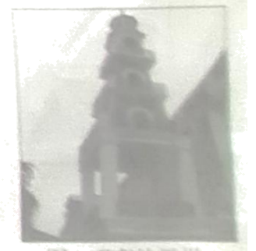
A. 福州船政局是中国近代重要民用企业 B. 福州船政局的前身是由洋务派创办的
C. 图4中所示的建筑物建造于清朝晚期 D. “福州船政局”这一名称出自清政府
【答案】B
【解析】
【详解】根据所学知识，洋务派在洋务运动前期，以“自强”为口号。创办了一批军事工业，福州船政局就是这期间创办，B项正确；福州船政局是中国近代重要军事工业，排除A项；图4中所示的建筑物钟楼建造于1926年，排除C项；题干“1912年、民国北京政府成立，船政局收归海军部管辖，正式名称改为福州船政局”可知，“福州船政局”这一名称出自民国北京政府，排除D项。故选B项。
9. 清帝退位诏书，起草人为近代实业家、教育家、政治家张謇，是清朝最后一位皇帝同时也是自秦始皇创立皇帝制度以来的最后一位皇帝颁布的退位诏书，从此清朝正式灭亡。该退位诏书颁布的首要原因是（ ）
A. 武昌起义及各省的响应 B. 各地纷纷掀起发展实业的热潮
C. 袁世凯软硬兼施的逼迫 D. 《中华民国临时约法》的颁布
【答案】A
【解析】
【详解】1911年10月10日晚，武昌城内新军工程营的革命党人首先起义。武昌全城被起义军占领。随后。汉阳、汉口的新军起义响应，革命在武汉三镇取得胜利。武昌起义胜利后，各省纷纷响应。11月下旬，全国已有一半以上的省份宜布独立，支持革命。这是清帝退位诏书颁布的首要原因，A项正确；各地纷纷掀起发展实业的热潮与清帝退位诏书没有直接关系，排除B项；袁世凯软硬兼施的逼迫是清帝退位诏书颁布的原因，但不是首要原因，排除C项；《中华民国临时约法》的颁布是在清帝退位诏书颁布之后，排除D项。故选A项。
10. 陈独秀说：“文学革命之气运，酝酿已非一日。其首举义旗之急先锋，则为吾友胡适。”在他们的共同推动下，这场“革命”取得的重要成果是（ ）
A. 反映社会现实的小说开始出现 B. 诗词逐渐被杂文和小说所代替
C. 使用白话文写作逐渐普及开来 D. 建立了宣传马克思主义的团体
【答案】C
【解析】
【详解】在新文化运动中，胡适主张用白话文代替文言文。对此，陈独秀明确提出“文学革命”，对传播新思想，繁荣文学创作，推广国民教育，起了重要作用。材料“文学革命之气运， 酝酿已非一日，其首举义旗之急先锋，则为吾友胡适。”，可知材料中的“文学革命”促进了白话文的逐渐普及，C项正确；反映社会现实的小说早已有之，排除A项；新文化运动期间和之后，传统诗词依然存在，排除B项；“文学革命” 与宣传马克思主义无关，排除D项。故选C项。
11. 在图所示的战斗之后，八路军在开辟敌后根据地时，走到哪里都受到广大群众的热烈欢迎，大批青年积极报名参加八路军。在这次“战斗”中，八路军所采用的主要战术是（ ）
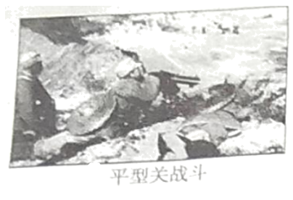
A. 伏击战 B. 阵地战 C. 破袭战 D. 地雷战
【答案】A
【解析】
【详解】根据所学知识，平型关大捷是指1937年9月25日，八路军在平型关为了配合第二战区的友军作战，阻挡日军攻势，由115师师长林彪、副师长聂荣臻指挥，充分发挥近战和山地战的特长，首次集中较大兵力对日军进行的一次成功伏击战，八路军在平型关取得首战大捷，A项正确；BCD是八路军采用战术，但与平型关战斗不符，排除BCD项。故选A项。
12. 1950年6月9日，毛泽东说：“我们的胜利是从哪里来的呢？就是靠这一万万六千万人打胜的。这一万万六千万人给了他们什么东西呢？他们为什么能够发动起来呢？为什么能够组织这么大（三百万）的军队呢？就是因为在这一万万六千万人中间进行了土改。”“要肯定这个伟大的胜利，有了这个胜利，才有了打倒蒋介石的这个胜利。”其中“这个伟大的胜利”是指（ ）
A. 国共对立时土地革命的开展 B. 中华人民共和国成立前解放区土改顺利完成
C. 结束了国民党在大陆的统治 D. 中华人民共和国成立后新解放区土改的完成
【答案】B
【解析】
【详解】根据题干和所学知识可知，题干材料中毛泽东讲的是解放战争时期解放区的土地改革，使农民获得了土地，激发了农民革命和生产的积极性，翻身农民踊跃参军参战，为人民解放战争的胜利提供了重要的人力、物力保障，所以“这个伟大的胜利”是指中华人民共和国成立前解放区土改顺利完成，B项正确；国共对立时土地革命的开展，没有打倒蒋介石，排除A项；结束了国民党在大陆的统治的标志是人民解放军占领南京，排除C项；建国后新解放区的土改时，已经打倒了蒋介石，排除D项。故选B项。
13. 下图是一位初中学生在探究学习中搜集的资料。根据这些资料，可以判断出该探究学习的主题是（ ）
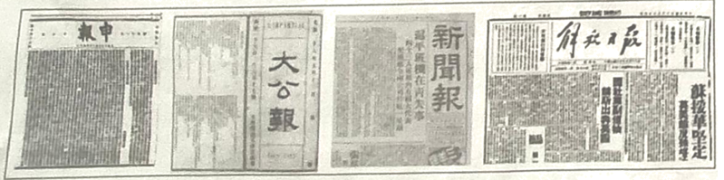
A. 中国近代新式教育的发展 B. 近代中国新式报纸的发展
C. 中国近代文化事业的发展 D. 民国时期影响较大的刊物
【答案】B
【解析】
【详解】这位学生搜集的资料都与中国近代的报纸有关，说明主题应该是近代中国新式报纸的发展，B项正确；仅根据报纸一项内容并不能体现新式教育的发展和近代文化事业的发展，排除AC项；材料中没有比较信息，不能体现影响较大，排除D项。故选B项。
14. 秦基伟将军在回忆录中写道：“上甘岭战役不仅从军事上打垮了敌人的攻势，也打出了我军的指挥艺术、战斗作风和团结精神，打出了国威军威。以后有人说过，美国人真正认识中国人，是从上甘岭开始的。”由此可知（ ）
A. 上甘岭战役的地理位置在朝鲜半岛中部 B. 在上甘岭战役中志愿军全歼了侵朝美军
C. 在上甘岭战役中我军主要处于进攻地位 D. 上甘岭战役创造了现代战争史上的奇迹
【答案】D
【解析】
【详解】根据题干“上甘岭战役不仅从军事上打垮了敌人的攻势，也打出了我军的指挥艺术、战斗作风和团结精神，打出了国威军威。以后有人说过，美国人真正认识中国人，是从上甘岭开始的。”可知，这是秦基伟将军对上甘岭战役的评价，结合所学知识，中国人民志愿军取得了上甘岭战役的胜利，创造了现代战争史上的奇迹，D项正确；题干没有说明上甘岭战役的地理位置在朝鲜半岛中部，排除A项；题干没有说明上甘岭战役志愿军全歼了侵朝美军，排除B项；从题干中不能得出在上甘岭战役中我军主要处于进攻地位，排除C项。故选D项。
15. 下图所反映的我国发展国民经济的计划，是在党中央的直接领导下，由周恩来、陈云主持制定的。该计划实施的历史意义是（ ）
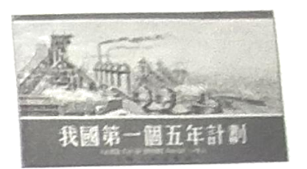
A. 集中主要的力量发展重工业 B. 大多数指标大幅度超额完成
C. 中国工业落后面貌开始改变 D. 社会主义市场经济初步建立
【答案】C
【解析】
【详解】根据材料“我国第一个五年计划”并结合所学知识可知，为了实现社会主义工业化，国家实现一五计划，一五计划完成我国开始改变工业落后的面貌，C项正确；集中主要的力量发展重工业，不是意义，排除A项；大多数指标大幅度超额完成，是一五计划的结果，排除B项；社会主义市场经济初步建立，与题意无关，排除D项。故选C项。
16. 邓小平说，和平解决台湾问题，可以采取独特的模式，社会制度不变，台湾人民的生活水平不降低，外国资本不动，台湾可以拥有自己的武装力量。即使武装统一，台湾的现状也可以不变。从中得到的历史信息是（ ）
A. 台湾问题必须使用和平解决模式 B. 武力统一后也可实行“一国两制”
C. “一国两制”构想排斥使用武力 D. 只有通过武力才能解决台湾问题
【答案】B
【解析】
【详解】由材料“和平解决台湾问题，可以采取独特的模式，社会制度不变”“即使武装统一，台湾的现状也可以不变”，可知邓小平并没有说一定要用和平统一的方式解决台湾问题，但即使武力统一的方式解决了台湾问题，也可以实行“一国两制”，B项正确。ACD说法不符合史实。故选B项。
17. 某校九年级一班在设计板报内容时选取了以下几个部分：毛泽东思想、邓小平理论、“三个代表”重要思想、科学发展观、习近平新时代中国特色社会主义思想。符合这些内容的板报主题应该是（ ）
A. 中国社会主义革命的伟大思想成果 B. 改革开放以来形成的社会主义理论
C. 社会主义市场经济体制的指导思想 D. 马克思主义中国化的重要理论成果
【答案】D
【解析】
【详解】根据题干“毛泽东思想、邓小平理论、‘三个代表’重要思想、科学发展观、习近平新时代中国特色社会主义思想”，并结合所学知识可知，这些思想理论都是马克思主义中国化的重要理论成果，D项正确；毛泽东思想是中国社会主义革命的伟大思想成果，其他理论成果都是中国社会主义建设时期的思想成果，排除A项；毛泽东思想不属于改革开放以来形成的社会主义理论，排除B项；毛泽东思想不是社会主义市场经济体制的指导思想，排除C项。故选D项。
18. “尼克松及夫人急忙走下舷梯，向前去迎接的中国总理周恩来伸出了手。中美两国领导人的手握在一起，结束了20多年的隔绝状态，标志着中美关系一个新时代的开始。”这个“新时代”到来的主要原因是（ ）
A. 中国国际地位的提高 B. 中苏关系实现正常化
C. 经济全球化趋势加强 D. 中国推进全方位外交
【答案】A
【解析】
【详解】根据材料“尼克松及夫人急忙走下舷梯，向前去迎接的中国总理周恩来伸出了手。中美两国领导人的手握在一起”可知，材料反映的事件是尼克松访华，宣布中美两国关系走向正常化。结合所学知识可知，这时中美关系正常化的根本原因是中国综合国力增强，国际地位提高，A项正确；结合所学知识可知，20世纪70年代，中苏关系破裂，排除B项；20世纪90年代以来，经济全球化得到了迅速的发展，排除C项；改革开放以来，中国推进全方位外交，排除D项。故选A项。
19. “保民官的权力之大甚至可以否决罗马元老院的决议，但其权力只限于罗马的城区和近郊。保民官在罗马共和国时代曾起过一定的作用，但到帝国时代、它已形同虚设。”这段话中的“保民官”（ ）
A. 开始设立于屋大维统治时期 B. 不能否决罗马元老院的决议
C. 为平民争取了一些政治权利 D. 能始终保护罗马平民的利益
【答案】C
【解析】
【详解】结合所学知识可知，罗马设立了平民自己选出的两名保民官，有权否决执政官与元老院提出的对平民不利的决议。保民官为平民争取了一些政治权利，C项正确；保民官开始设立于罗马共和国时期，排除A项；保民官有权否决执政官与元老院提出的对平民不利的决议，排除B项；“保民官在罗马共和国时代曾起过一定的作用，但到帝国时代、它已形同虚设。”反映出保民官不能始终保护罗马平民的利益，排除D项。故选C项。
20. 麦哲伦船队的5艘远洋海船只剩下“维多利亚”号远洋帆船，出发时的200多名船员只剩下18名船员返回。麦哲伦船队以巨大的代价获得环球航行成功，证明了地球是圆的，世界各地的海洋是连成一体的。该船队（ ）
A. 是人类历史上第一支远航船队 B. 穿越了大西洋、太平洋和红海
C. 在葡萄牙国王支持下顺利远航 D. 为远航成功付出了巨大的代价
【答案】D
【解析】
【详解】题干的“麦哲伦船队以巨大的代价获得环球航行成功，证明了地球是圆的，世界各地的海洋是连成一体的。”反映出麦哲伦船队为远航成功付出了巨大的代价，D项正确；麦哲伦船队不是人类历史上第一支远航船队，排除A项；麦哲伦船队穿越大西洋、太平洋和印度洋，排除B项；麦哲伦船队是在西班牙国王支持下远航，排除C项。故选D项。
21. 下图所示的权力结构、其法律依据是1787年美国宪法。该权力结构的运行规则之一是（ ）
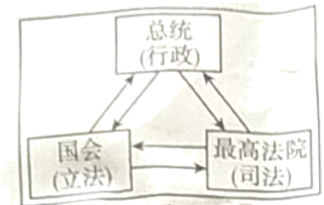
A. 总统的权力不受制约 B. 最高法院行使立法权
C. 总统不需对国会负责 D. 国会推举并任命总统
【答案】C
【解析】
【详解】根据题干图片和所学可知，美国总统由选举产生，不需要对国会负责，C项正确；总统、国会和最高法院之间相互制约，三权分立，排除A项；最高法院行使司法权，排除B项；总统由选举产生，不是国会推举，排除D项。故选C项。
22. 根据诺贝尔奖官网显示，诺贝尔奖每年评选和颁发一次，诺贝尔奖包括一枚金牌、一份证书以及一笔奖金。截至2019年，共授予919位个人和24个团体，其中4位个人以及1个团体两次获奖、1个团体三次获奖。为该奖项奠定基础的科技发明出现于（ ）
A. 第一次工业革命时期 B. 第二次工业革命时期
C. 第一次世界大战之后 D. 第二次世界大战之后
【答案】B
【解析】
【详解】结合所学知识可知，诺贝尔是瑞典化学家，1867年，诺贝尔发明了现代炸药。现代炸药属于第二次工业革命时期的成就。诺贝尔逝世后，根据他的遗嘱，他的大部分财产被用来设立奖励基金，这就是诺贝尔奖。由此可知，为诺贝尔奖奠定基础的科技发明出现于第二次工业革命时期，B项正确；第一次工业革命时期还未发明现代炸药，排除A项；为诺贝尔奖奠定基础的科技发明出现于第二次工业革命时期，排除CD项。故选B项。
23. 毛泽东说：“1922年美国召集的华盛顿九国会议签订了一个公约，又使中国回复到几个帝国主义国家共同支配的局面。”这句话的意思是该公约（ ）
A. 尊重中国的主权、独立与领土完整 B. 使日本基本实现了独霸中国的企图
C. 使美国实现了单独支配中国的目的 D. 实现了帝国主义对中国的联合统治
【答案】D
【解析】
【详解】依据题干的“1922年美国召集的华盛顿九国会议签订了一个公约，又使中国回复到几个帝国主义国家共同支配的局面。”结合所学知识可知，华盛顿会议上，在1922年签署了关于中国问题的《九国公约》，打破了日本独霸中国的局面，使中国回复到几个帝国主义国家共同支配的局面。《九国公约》实现了帝国主义对中国的联合统治，D项正确；《九国公约》实质上没有尊重中国的主权、独立与领土完整，排除A项；《九国公约》，打破了日本独霸中国的局面，排除B项；《九国公约》使中国回复到几个帝国主义国家共同支配的局面，排除C项。故选D项。
24. 下图所示著作中的“计划”（ ）
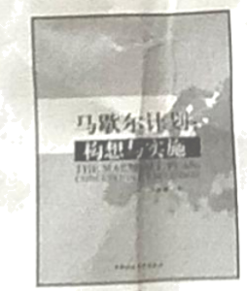
A. 援助欧洲所有国家发展经济 B. 是杜鲁门主义的大规模运用
C. 促进了社会主义力量的发展 D. 是美国冷战政策开始的标志
【答案】B
【解析】
【详解】依据图片信息可知，著作中的“计划”是马歇尔计划。结合所学知识可知，马歇尔计划是杜鲁门主义的大规模运用，是美国实施冷战政策的重要步骤，B项正确；马歇尔计划是援助西欧恢复经济，不是所有欧洲国家，排除A项；马歇尔计划促进了西欧经济的恢复和发展，排除C项；杜鲁门主义的出台是美国冷战政策开始的标志，排除D项。故选B项。
25. 时至今日，人类文明的发展大致经过了以下历程：石器时代、青铜时代、铁器时代、蒸汽时代、电气时代、原子时代、信息时代。这种划分时代的方法是（ ）
A. 用最具代表性的生产工具来代表一个时代 B. 把社会制度的变革当作划分各时代的标准
C. 将各时代的先进思想作为划分时代的标准 D. 根据当时的主流意识形态来划分各个时代
【答案】A
【解析】
【详解】结合所学知识可知，“石器时代、青铜时代、铁器时代、蒸汽时代、电气时代、原子时代、信息时代。”的划分方法是用最具代表性的生产工具来代表一个时代，A项正确；人类文明的发展经过的历程是用最具代表性的生产工具来代表一个时代，排除B项；人类文明的发展经过的历程是用最具代表性的生产工具来代表一个时代，排除C项；人类文明的发展经过的历程是用最具代表性的生产工具来代表一个时代，排除D项。故选A项。
第Ⅱ卷 非选择题（共50分）
第Ⅱ卷为非选择题，共3道题，第26题18分，第27、28题各16分，共50分。
26. 阅读材料，结合所学知识回答何题。
材料一唐朝时，世界上有70多个国家或地区与中国有往来。那时候，外国人除了与中国贸易，还学习中国的科技文化，引进中国的政治经济制度。繁盛的唐朝在世界上声望很高，各国称中国人为“唐人”。
——义务教育教科书《中国历史》七年级下册（2019年12月）
材料二至德元年（756年）有三支西城唐军被调回内地，参加了收复长安的战争，以后在此基础上组成了战斗力很强的镇西北庭行营。到了乾元元年（758年）秋天，吐火罗叶护与西城九国首领来朝，请求“助国讨贼”，肃宗派他们赴朔方行营效力。
——摘编自《新唐书》
材料三为了维护统一，消除不听命的节度使，唐朝中央政府又不得不依靠其他节度使，造成国家分裂的局面。总之，各个藩镇在名义上属于中夹管辖，但实际上他们并不听从中央，皆各行其是。唐朝最终被朱梁政权取代。
——义务教育教科书教师教学用书《中国历史》七年级下册（221年12月）
（1）上述三则材料反映了哪些主要史实？结合所学知识概括说明唐朝社会发展历程的特征。
（2）材料二所反映的历史时期（八世纪中期），世界局势正在发生着重大变化。当时世界上哪一个国家的疆域最大？它把中国的哪些重大科技成就传入了欧洲？
（3）综上所述，你能从中得到哪些有益的历史启示？
【答案】（1）史实：唐朝对外交往频繁；安史之乱；藩镇割据；唐朝被朱梁政权取代。特征：唐朝前期呈现出繁盛景象，安史之乱后由盛转衰、逐渐灭亡。
（2）阿拉伯帝国。造纸术、指南针、火药。
（3）要具有忧患意识，学会居安思危；要勤政爱民，反对腐败；要注意化解各种社会矛盾，避免发生战乱；要重视科技发展，保持世界领先地位；要务力维护国家的统一；要善于学习，加强交流；必须与时俱进，创新发展。
【解析】
【详解】（1）依据材料一的“唐朝时，世界上有70多个国家或地区与中国有往来。”可知材料一反映的史实是：唐朝对外交往频繁；依据材料二的“到了乾元元年（758年）秋天，吐火罗叶护与西城九国首领来朝，请求‘助国讨贼’，肃宗派他们赴朔方行营效力。”可知材料二反映的史实是：安史之乱；依据材料三的“为了维护统一，消除不听命的节度使，唐朝中央政府又不得不依靠其他节度使，造成国家分裂的局面...唐朝最终被朱梁政权取代。”可知材料三反映的史实是：藩镇割据；唐朝被朱梁政权取代。依据三则材料，结合所学知识可以概括出唐朝社会发展历程的特征是：唐朝前期呈现出繁盛景象，安史之乱后由盛转衰、逐渐灭亡。
（2）结合所学知识可知，至8世纪中期，阿拉伯帝国形成。它的版图横跨亚、欧、非三大洲，是当时世界上疆域最大的帝国。阿拉伯人担当了沟通东西方文化的角色，为世界文化的发展作出了卓越贡献。中国的造纸术、指南针、火药等重大发明和印度的棉花、食糖等都是由阿拉伯人传入欧洲的。
（3）综上所述，我能从中得到的有益的历史启示是：要具有忧患意识，学会居安思危；要勤政爱民，反对腐败；要注意化解各种社会矛盾，避免发生战乱；要重视科技发展，保持世界领先地位；要务力维护国家的统一；要善于学习，加强交流；必须与时俱进，创新发展。
27. 阅读材料，结合所学知识回答问题
材料一习近平提出“中国梦”、邓小平提出“小康”等理念都是源自儒家学说。儒家学说对历代中国人的世界观都有着深远的影响。
——摘自共产党员网
（1）“中国梦”这一“理念”的思想来源最早可以追溯到我国古代的哪位思想家？这位思想家处理人际关系的最高行为准则和道德规范是什么？中国全面建成“小康”社会的根本保证是什么？
材料二每个人都有理想和追求，都有自己的梦想。现在，大家都在讨论中国梦，我以为，实现中华民族伟大复兴，就是中华民族近代以来最伟大的梦想。空谈误国，实千兴邦。我坚信，……中华民族伟大复兴的梦想一定能实现。
——摘自习近平在2012年参观《复兴之路》展览时的讲话
（2）为了实现“中华民族近代以来最伟大的梦想”，近代中国人民进行了艰辛探索，最后找到了一条走向胜利的革命道路，请写出这条道路的主要特点和最初开辟时的重要史实。
材料三 见下图（来源：中国文明网）
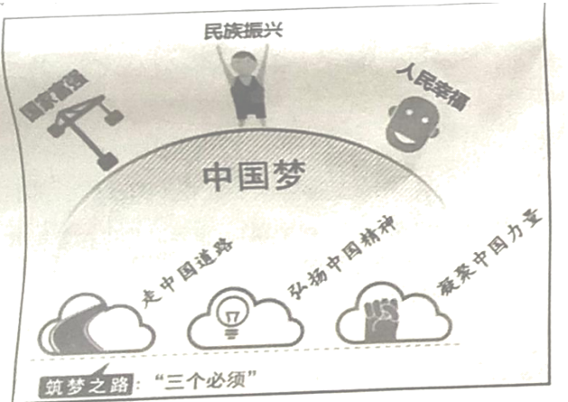
（3）图中的“中国道路”是在哪次会议上明确提出的？为了“凝聚中国力量”，我国在少数民族地区实行了怎样的制度、政策或措施？
（4）根据所学知识，我们应该对图进行怎样的解释？
【答案】（1）孔子。仁。中国共产党的领导。
（2）工农武装割据。（答出建立农村革命根据地或农村包围城市或井冈山道路亦可）秋收起义、建立井冈山根据地、井冈山会师。
（3）中共十二大民族区域自治制度：民主改革和社会主义改造；优惠政策；保护和发展少数民族文化：西部大开发政策；兴边富民行动。
（4）解释：
层次一：仅从中国梦的内涵或仅从中国梦的实现路径进行正确解释。
层次二：能够从中国梦的内涵和实现路径两个方面进行解释，但解释不够准确。
层次三：能够从中国梦的内涵和实现路径两个方面作出如下正确解释：中国梦就是要实现国家富强、民族振兴、人民幸福；实现中国梦必须走中国道路、弘扬中国精神、凝聚中国力量。
【解析】
【详解】（1）依据材料一的“习近平提出‘中国梦’、邓小平提出‘小康’等理念都是源自儒家学说。”可知“中国梦”这一“理念”的思想来源最早可以追溯到我国古代的孔子。孔子是儒家学派的创始人，他的核心思想是仁。孔子处理人际关系的最高行为准则和道德规范是仁。结合所学知识可知，中国全面建成“小康”社会的根本保证是中国共产党的领导。
（2）结合所学知识可知，近代中国人民进行了艰辛探索，最后找到了一条走向胜利的革命道路，这条革命道路是农村包围城市，武装夺取政权，这条道路的主要特点是工农武装割据。最初开辟时的重要史实有：秋收起义、建立井冈山根据地、井冈山会师。
（3）结合所学知识可知，材料三图中的“中国道路”指的是中国特色社会主义道路。1982年，中共十二大上，邓小平提出建设有中国特色的社会主义。为了“凝聚中国力量”，我国在少数民族地区实行了民族区域自治制度，还进行了民主改革和社会主义改造；在少数民族地区实行优惠政策；保护和发展少数民族文化；20世纪末，中央决定进行西部大开发，为少数民族地区的加快发展创造了巨大的历史机遇，极大地带动了少数民族地区的经济社会发展。兴边富民行动促进了少数民族地区发展。
（4）依据材料三图片信息“中国梦、走中国道路、弘扬中国精神、凝聚中国力量。”能够从中国梦的内涵和实现路径两个方面作出如下正确解释：中国梦就是要实现国家富强、民族振兴、人民幸福；实现中国梦必须走中国道路、弘扬中国精神、凝聚中国力量。
28. 阅读材料，结合所学知识回答问题。
材料一1942年1月1由中头餐炎、苏四国领街26国签暑《联合国家宣言）。这是中国首次以大国身份参与关国际事务的重要文件，它初步确立了中国在国际社会中的重要地位。中国是最早升发西斯战争的国家，中国战场始终是世界反法西斯战争的东方主战场，中国人民的浴血男世界反法西新战争做出了不可磨天的历史贡献，中国也是建立战后国际新秩序的重要力量。
——摘编自《人民日报》
材料二本宣言签字国政府，对于1941年8月14日美利坚合众国总统和大不列及北爱尔兰联合王国首相所作联谷宣言称为大西洋章内所载宗旨与原则的共同方案业已表示赞同。……兹宣告：
（一）每一政府各自保证对与各该政府作战的三国同盟成员国及其附从者使用其全部资源，不论军事的或经济的。
（二）每一政府各自保证与本宣言签字国政府合作，并不与敌人缔结单独停战协定或和约。
现在或可能将在战胜希特勒主义的斗争中给予物质上援助和贡献的其他国家得以加入上述宣言。
——摘自《联合国家宣）
（1）材料一中领衔签字的四国所实行的社会制度从本质上可分为哪两种？根据材料二，所有签字国必须在哪些方面保持一致？（不得照抄原文）结合材料一，说明该宣言签署的重要历史意义。
（2）在这场“世界反法西斯战争”中，中国全民族抗战开始的标志是什么？中国的抗战有何突出特点？
（3）材料中的“宣言”签署后，哪一战役的胜利成为这场战争的转折点？从该“宣言”的签署及战争形势的变化中，你能得出怎样的历史认识？
【答案】（1）社会主义制度；资本主义制度。赞同大西洋宪章；使用全部资源同法西斯国家作战；互相合作；不单独与敌人停战议和；其他反法西斯国家也可以加入该宣言。标志着世界反法西斯同盟的正式形成；初步确立了中国在国际社会中的重要地位。
（2）七七事变或卢沟桥事变。中国是最早开始反法西斯战争的国家；中国是坚持到反法西斯战争最后胜利的国家；中国战场始终是世界反法西斯战争的东方主战场
（3）斯大林格勒保卫战。只有团结一致、才能战胜强敌、赢得胜利；不同意识形态的国家为了共同的利益可以联合、团结起来。
【解析】
【详解】（1）结合所学知识可知，材料一中领衔签字的四国是美、英、苏、中。当时，中国和苏联是社会主义国家，实行社会主义制度；美国和英国是资本主义国家，实行资本主义制度。根据材料二的“本宣言签字国政府，对于1941年8月14日美利坚合众国总统和大不列及北爱尔兰联合王国首相所作联谷宣言称为大西洋章内所载宗旨与原则的共同方案业已表示赞同。”可知所有签字国必须赞同大西洋宪章；根据材料二的“每一政府各自保证对与各该政府作战的三国同盟成员国及其附从者使用其全部资源，不论军事的或经济的。”可知所有签字国必须使用全部资源同法西斯国家作战；根据材料二的“每一政府各自保证与本宣言签字国政府合作，并不与敌人缔结单独停战协定或和约。”可知所有签字国必须互相合作；不单独与敌人停战议和；根据材料二的“现在或可能将在战胜希特勒主义的斗争中给予物质上援助和贡献的其他国家得以加入上述宣言。”可知其他反法西斯国家也可以加入该宣言。依据材料一的“1942年1月1由中头餐炎、苏四国领街26国签暑《联合国家宣言）。这是中国首次以大国身份参与关国际事务的重要文件，它初步确立了中国在国际社会中的重要地位。”结合所学知识可知，《联合国家宣言》的签署，标志着世界反法西斯同盟的正式形成，初步确立了中国在国际社会中的重要地位。
（2）结合所学知识可知，1937年的七七事变是中国全民族抗战开始的标志。中国14年抗战的突出特点有：中国是最早开始反法西斯战争的国家；中国是坚持到反法西斯战争最后胜利的国家；中国战场始终是世界反法西斯战争的东方主战场。
（3）《联合国家宣言》的签署，标志着世界反法西斯同盟的正式形成。世反界反法西斯同盟形成后，斯大林格勒保卫战是世界反法西斯战争的转折点。从《联合国家宣言》的签署之后的各国协同作战，到战争形势的变化中，我能得出的历史认识有：只有团结一致、才能战胜强敌、赢得胜利；不同意识形态的国家为了共同的利益可以联合、团结起来。

